Thời gian: Từ ngày ......đến ngày........
TUẦN 14
KẾ HOẠCH BÀI DẠY GIÁO DỤC THỂ CHẤT LỚP 4
CHỦ ĐỀ 2: BÀI TẬP THỂ DỤC
BÀI 2: ĐỘNG TÁC LƯNG, ĐỘNG TÁC CHÂN, ĐỘNG TÁC NHẢY
VÀ ĐỘNG TÁC ĐIỀU HÒAVỚI GẬY
Tiết 5: Động tác Điều hòa với gậy – Trò chơi

I. YÊU CẦU CẦN ĐẠT
1. Về kiến thức
- Biết và thực hiện vệ sinh trong khởi động, tập luyện, hồi phục và sau tập luyện.
- Biết cách thực hiện động tác Điều hòa với gậy.
2. Về năng lực
- Thực hiện được động tác Điều hòa với gậy.
- Biết quan sát tranh, ảnh, động tác mẫu của giáo viên để tập luyện và tự sửa sai động tác.
- Tham gia trò chơi đúng luật và tích cực.
- Biết điều khiển tổ, nhóm tập luyện.
- Hoàn thành lượng vận động của bài tập.
3. Về phẩm chất
- Nghiêm túc, tích cực và đoàn kết trong tập luyện.
II. ĐỒ DÙNG DẠY HỌC
- Giáo viên chuẩn bị: Tranh ảnh động tác Điều hòa với gậy, bóng, marker, còi, loa.
- Học sinh chuẩn bị: mỗi học sinh một gậy.
III. CÁC HOẠT ĐỘNG DẠY HỌC CHỦ YẾU
Hoạt động của giáo viên | Hoạt động của học sinh
1. Khởi động: 5 -7’  1.1. Nhận lớp.  - Gv nhận lớp.  - Thăm hỏi sức khỏe học sinh, phổ biến nội dung, yêu cầu bài học.  - Chia sẻ kiến thức chung | Đội hình nhận lớp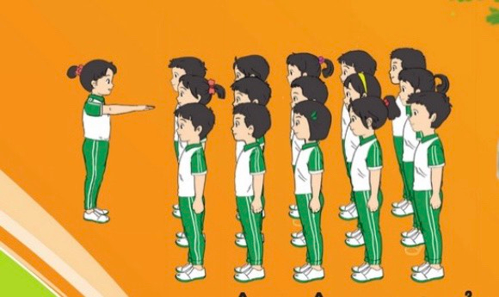  - Cán sự tập trung lớp, điểm số, báo cáo sĩ số và tình hình lớp.  - Học sinh lắng nghe, nhắc lại tên bài và thực hiện theo yêu cầu của giáo viên.  - Học sinh lắng nghe và thực hiện.
1.2. Khởi động tâm thế.  - Tổ chức học sinh chơi trò chơi “Đường hầm vui vẻ”  - Gv nhận xét | - Cả lớp tham gia trò chơi tích cực và đúng luật.  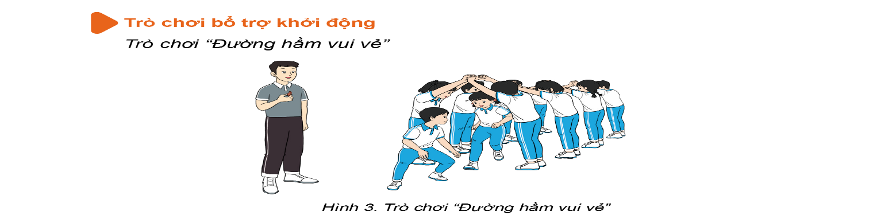  -Hs lắng nghe
1.3. Khởi động chung.  - Yêu cầu lớp trưởng lên điều khiển.  - Gv theo dõi, sửa sai, nhận xét. | - Cán sự lớp điều khiển, cả lớp khởi động tích cực.  + Xoay các khớp cổ tay, cổ chân, vai, hông, gối,..  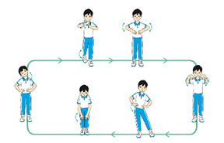  + Kéo dãn cơ  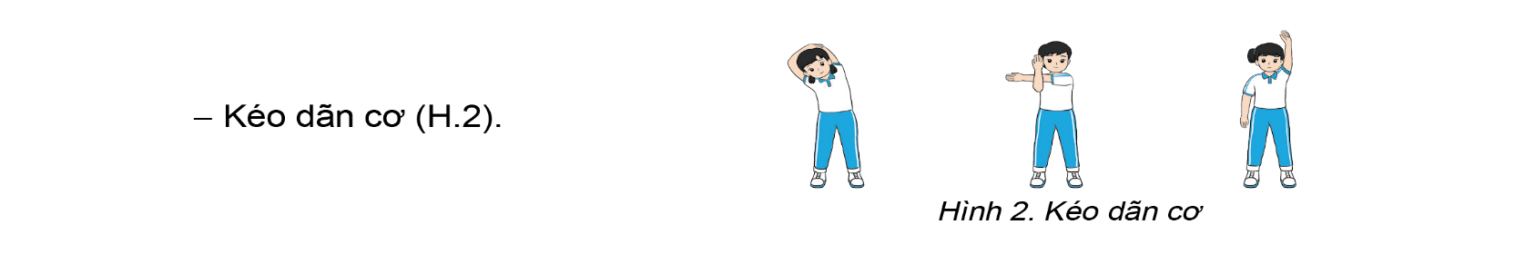
2. Hình thành kiến thức mới: 6 -8’
* Học động tác Điều hòa với gậy.  - Nêu tên động tác và treo tranh  - Nêu yêu cầu nhiệm vụ.  - Gv lắng nghe, nhận xét, sửa sai và chốt kiến thức.  - GV làm mẫu:  + Lần 1: Làm mẫu động tác chậm.  + Lần 2: Làm mẫu động tác kết hợp phân tích kĩ thuật và nhấn mạnh những điểm cần lưu ý.  - Yêu cầu hs thực hiện lại động tác  - GV nhận xét, tuyên dương | 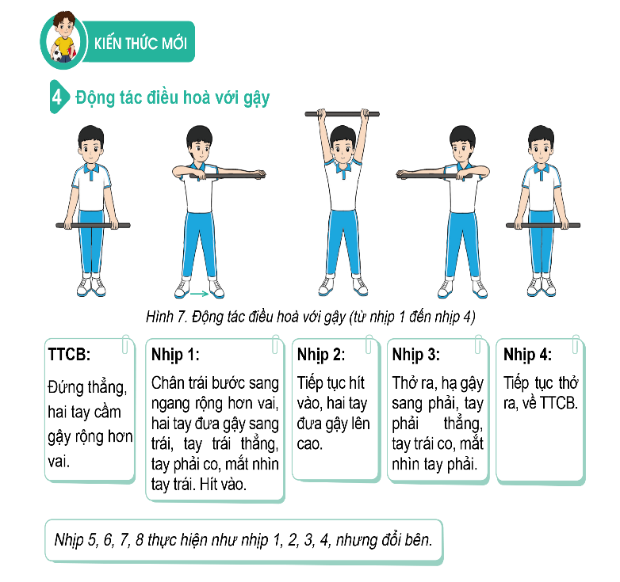  - Hs chú ý lắng nghe và quan sát  - 1-2 Hs nhắc lại tên động tác  - Hs thực hiện theo yêu cầu:  + Cá nhân: Quan sát tranh và thực hiện động tác theo cảm nhận.  + Nhóm 2: Trao đổi với bạn bên cạnh về cách thức thực hiện động tác.  + 1-2 hs chia sẻ trước lớp, thực hiện động tác quan sát được.  - Hs quan sát, nhận xét bạn.  Đội hình quan sát tranh  - Hs chú ý quan sát giáo viên thực hiện  - Quan sát, lắng nghe để thực hiện  - 1, 2 Hs xung phong thực hiện động tác.  - Quan sát nhận xét bạn  - Hs chú ý lắng nghe.
3. Luyện tập- thực hành (15-17’)
* Tập đồng loạt  - Gv điều khiển cho lớp luyện tập.  - Quan sát, sửa sai cho Hs.  - Gv nhận xét. | Đội hình tập luyện đồng loạt  - Cả lớp tập dưới sự điều khiển của giáo viên (1 lần)  - Lớp trưởng điều khiển cho lớp tập (1 lần)  - Hs chú ý lắng nghe
- Gv nêu nhiệm vụ luyện tập thực hành.  - Phân chia khu vực luyện tập  * Tập cá nhân  - Gv quan sát, giúp đỡ, sửa sai  * Tập cặp đôi  - Gv quan sát, hướng dẫn và sửa sai  * Tập theo tổ:  - Gv quan sát, hướng dẫn và sửa sai cho Hs các tổ.  - Gv tổ chức cho các tổ báo cáo.  - Gv nhận xét và tuyên dương  * Cũng cố kiến thức  - Tổ chức kiểm tra trước lớp theo hình thức nhóm tổ.  - Gv nhận xét, sửa sai.  * Thi đua trình diễn  - Tổ chức thi đua giữa các tổ  - Gv nhận xét, tuyên dương.  - GV hỏi chốt: Các em hãy nêu tên động tác vừa học của BTTD với gậy?  ? Em hãy thực hiện động tác đó.  - Gv nhận xét | - Hs lắng nghe, ghi nhớ.  - Các tổ di chuyển đội hình theo khu vực được phân chia.  Đội hình Hs tập luyện  T4  T2 T3  T1  - Hs tự hô và tự tập dưới sự điều khiển của tổ trưởng  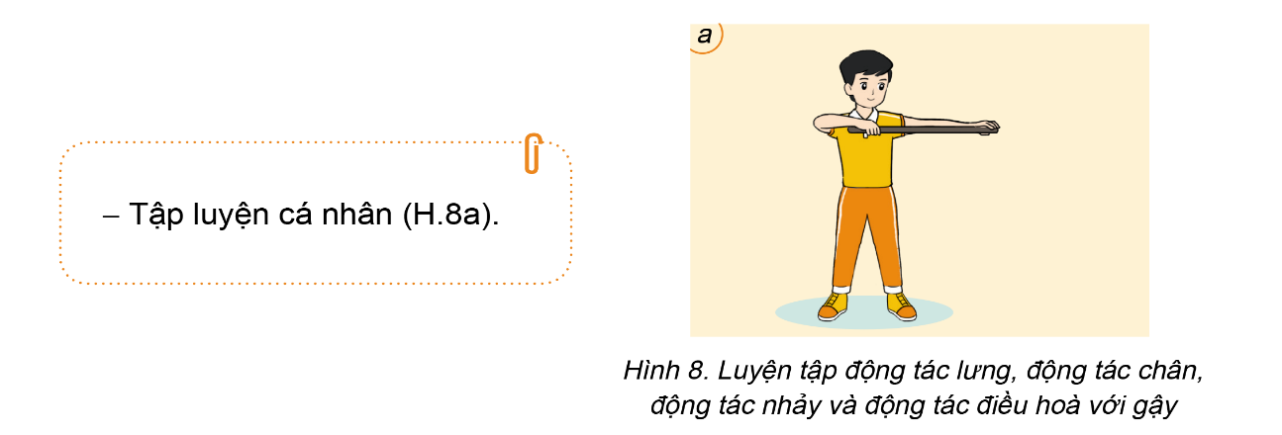  - 2 Hs quay mặt vào nhau: 1 bạn hô, 1 bạn tập sau đó đổi vị trí cho nhau.  - Hs nhận xét, sửa sai cho bạn khi tập luyện.  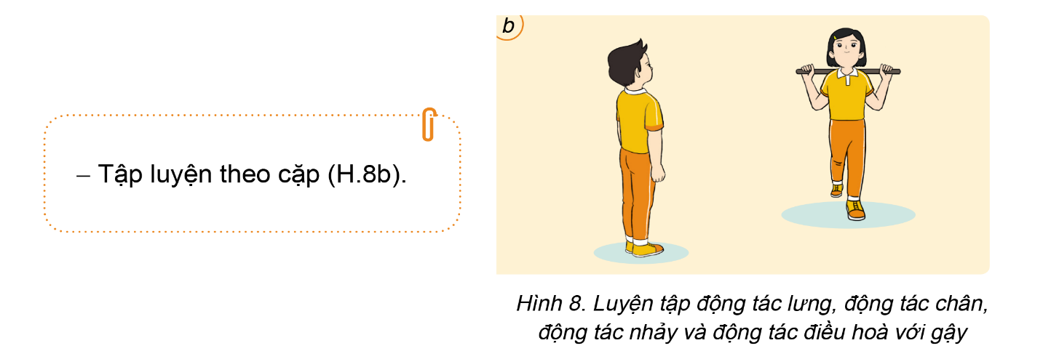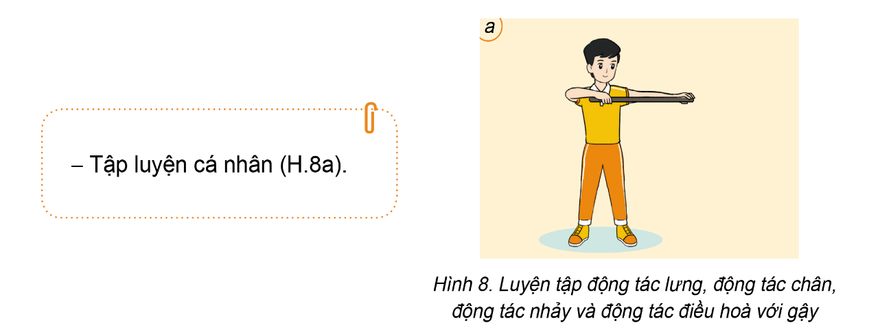  - Nhóm tổ Hs thay phiên nhau hô; chú ý tự sửa sai và sửa sai cho bạn trong nhóm.  - Tổ trưởng điều khiển kiểm tra cho các bạn trong tổ theo cặp đôi. 2 Hs thực hiện, các Hs khác quan sát nhận xét và sửa sai cho bạn.  - Lớp trưởng cho 1-2 tổ trưởng báo cáo kết quả tập luyện của tổ mình .  - Hs chú ý lắng nghe  - 1 nhóm tổ thực hiện động tác dưới sự điều khiển của tổ trưởng  - Hs dưới lớp theo dõi, nhận xét nhóm bạn.  - Hs lắng nghe  - Đại diện 4 tổ lên thực hiện thi đua trình diễn.  - HS dưới lớp quan sát và bình chọn bằng hình thức vỗ tay.  - HS lắng nghe.  - 1 Hs trả lời: Động tác Điều hòa với gậy.  + Hs thực hiện động tác đúng, nhịp nhàng  - Hs chú ý lắng nghe
*Trò chơi: “Tránh bóng” (3-5’)
- Nêu tên trò chơi, mục đích của trò chơi, cách chơi, luật chơi.  - Gv hướng dẫn mẫu.  - Lưu ý học sinh đảm bảo an toàn khi chơi  - Tổ chức cho các đội thi đua  - Gv nhận xét, tuyên dương. | - Hs chú ý lắng nghe.  - Cả lớp quan sát.  - Hs chú ý lắng nghe.  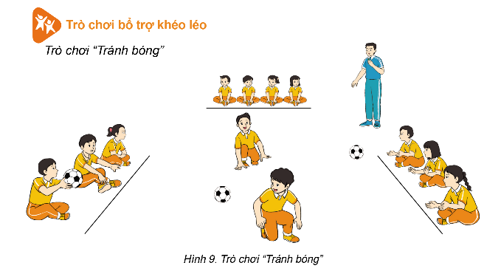  - Đề cử Ban trọng tài  - Cả lớp tham gia trò chơi (nháp)  - Các đội thi đua chơi.  - Ban trọng tài theo dõi, tổng hợp và công bố kết quả thi đua.  - Hs chú ý lắng nghe
4. Vận dụng (2-3’)  - Khi thực hiện động tác Điều hòa với gậy, em cần chú ý những gì?  - Gv hướng dẫn thả lỏng. | - Dự kiến câu trả lời: khi thực hiện động tác Chân với gậy em cần chú ý hít thở đúng nhịp, nhịp lẻ hít vào, nhịp chẵn thở ra.  - Hs thực hiện thả lỏng tích cực.
- GV nhận xét tiết học.  * Dặn dò về nhà:  - Hướng dẫn sử dụng SGK, dặn dò xem bài tiết sau  - Gv hô “ Giải tán” ! | - Hs chú ý lắng nghe.  - Hs lắng nghe để thực hiện.  - Hs hô “ Khỏe!”

IV. ĐIỀU CHỈNH SAU BÀI DẠY
............................................................................................................................................................................................................................................................................
............................................................................................................................................................................................................................................................................

